**วิธีทำให้ XAMPP ทำงานได้พร้อมกับ Appserv**



หากคุณมีคอมพิวเตอร์ที่ต้องแบ่งกันใช้หลายคน โดยมีสถานการณ์ ดังนี้

* A ถนัดใช้ Appserv ก็จะติดตั้ง Appserv
* B ถนัดใช้ Xampp ก็จะติดตั้ง Xampp เป็น Server จำลอง
* ที่แย่กว่านั้นคือ พอลองติดตั้งพร้อมกันแล้วสิ่งที่เกิด คือ พัง!
* ตัดสินใจว่าจะลบอะไรสักอย่างทิ้งระหว่าง Appserv หรือ Xampp

ความจริงข้อนึง ก็คือ จริงๆ แล้วมันติดตั้งด้วยกันได้ครับ ถ้าเราเข้าใจปัญหาและแก้ให้ถูกจุด สำหรับปัญหาที่เราไม่สามารถรัน Xampp ได้พร้อมกับ Appserv นั้นเป็นเพราะปัญหาเรื่อง Port ที่ชนกัน กล่าวคือ โดยปกติ Appserv จะใช้ Port ดังนี้

**Apache**ใช้ Port **80**  
**HTTPS**ใช้ Port **443**  
**MySQL**ใช้ Port **3306**

การแก้ไขปัญหานี้ก้อคือ เราแก้ไฟล์ Config ให้ [XAMPP](http://www.apachefriends.org/en/xampp.html)อีกตัวไปใช้งานที่ port อื่น ในกรณีนี้ผมจะเปลี่ยน Port เป็น

**Apache**เปลี่ยนเป็นPort **9080 (จาก 80)**  
**HTTPS**เปลี่ยนเป็นPort **9443 (จาก 443)**  
**MySQL**เปลี่ยนเป็นPort **3307 (จาก 3306)**

**การเปลี่ยน Port ของ Apache (httpd.conf)**

1. เปิดไฟล์ httpd.conf
2. หาคำว่า “80” เปลี่ยนเป็น “9080” ทั้งหมด

**การเปลี่ยน Port Https หรือ SSL (httpd-ssl.conf)**

1. เปิดไฟล์ httpd-ssl.conf
2. หาคำว่า “443” เปลี่ยนเป็น “9443” ทั้งหมด

**การเปลี่ยน Port phpmyadmin (config.inc.php)**

ไปที่โฟลเดอร์ที่ติดตั้ง xampp จากนั้นเปิดไฟล์ **C:/xampp/phpMyAdmin/config.inc.php** ด้วย text editor.

หาบรรทัดนี้

$cfg['Servers'][$i]['host'] = 'localhost';  
//หรือ  
$cfg['Servers'][$i]['host'] = '127.0.0.1';

และเปลี่ยน Port เป็น

$cfg['Servers'][$i]['host'] = 'localhost:3307';  
//หรือ  
$cfg['Servers'][$i]['host'] = '127.0.0.1:3307';

**หมายเหตุ:** หากใช้ Windows, xampp จะติดตั้งอยู่ใน **C:\xampp**เป็นค่าเริ่มต้น

**การเปลี่ยน Port MySQL (my.ini)**

1. เปิดไฟล์ my.ini
2. หาคำว่า “3306” เปลี่ยนเป็น “3307” ทั้งหมด

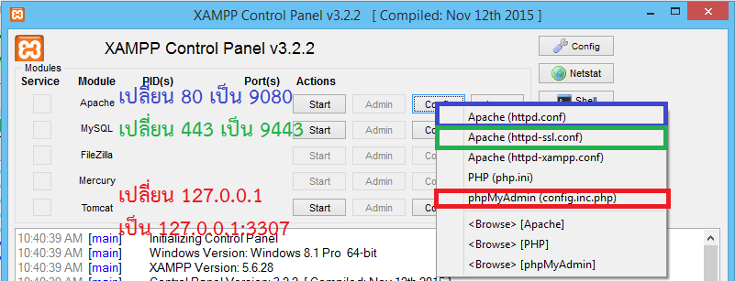

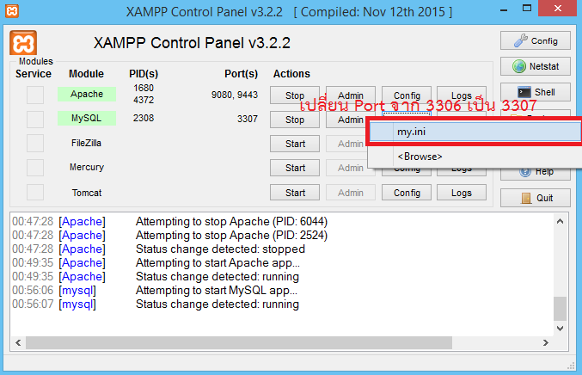

**Start Apache Appserv**

โดยปกติแล้วเมื่อเราติดตั้ง xampp ทีหลัง Appserv นั้น Service apache ของ Appserv จะหยุดทำงาน วิธีแก้ไข คือ เราต้องไป start apache appserv ซะใหม่ (หรือถ้าขี้เกียจหาบางคนก็ใช้วิธี Restart คอมพิวเตอร์เลย)

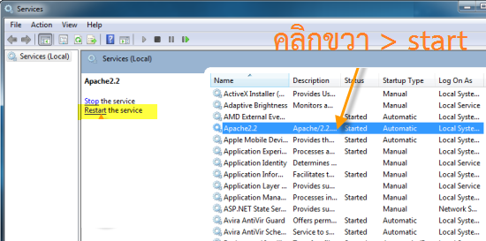

**ทดสอบ**

กดปุ่ม Start ทั้ง Apache และ MySQL ถ้าใช้ได้ต้องขึ้นตัวเลข Port ตามแผนที่วางไว้

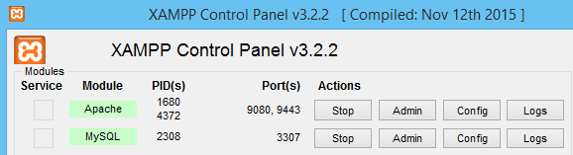

หลังจากนั้นลองทดสอบรันโดยทดลองเปิด URL [**http://localhost:9080/**](http://localhost:8080/)**ถ้าขึ้นตามรูป ถือว่าใช้ได้**

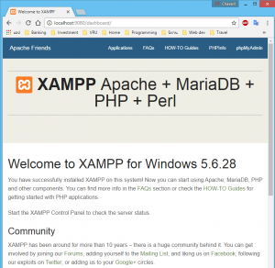

ลองทดสอบรันโดยทดลองเปิด phpinfo ของทั้ง xampp และ appserv**ถ้าขึ้นตามรูป ถือว่าใช้ได้**

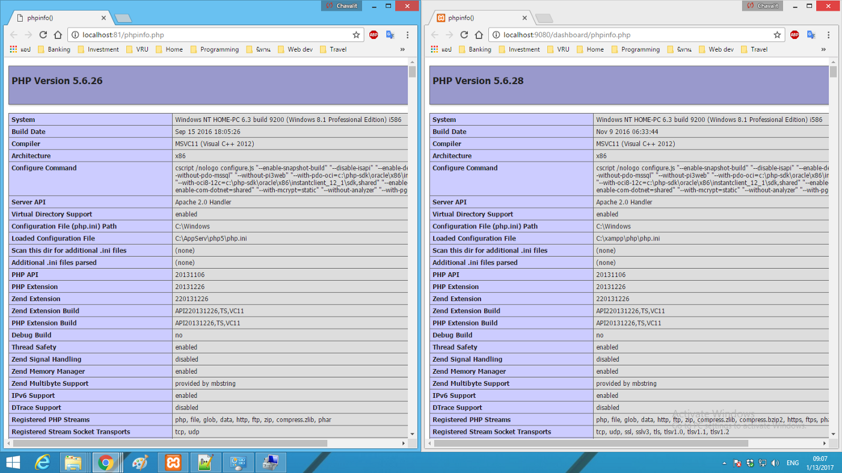

**อ้างอิง**

[วิธีทำให้ XAMPP รันพร้อมกันได้ 2 ตัว](https://objectlive.wordpress.com/2008/03/07/xampp-2/)